-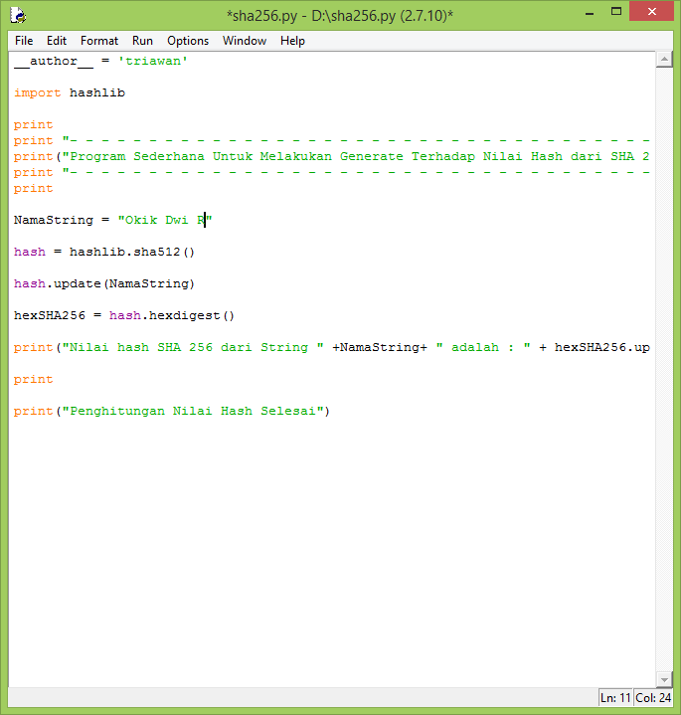

Keterangan :

NamaString = “Okik Dwi R” merupakan isi variabel yang akan dinilai hash nnya

hexSHA256 = hash.hexdigest merupakan perhitungan menghasilkan nila hash

print digunakan untuk menampilkan hasil output nlai hash

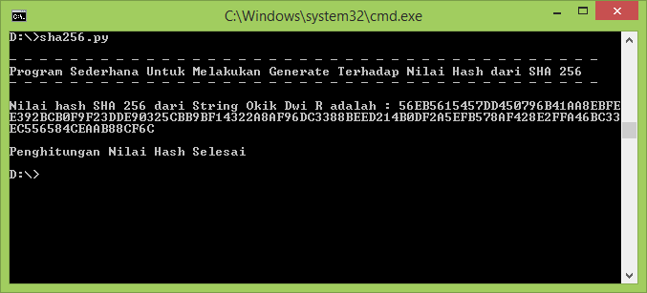

RUN phyton menggunakan CMD hanya tinggal menjalankan di direktori scara langsung sha25.py sesuai string yang di ketikkan